

观音寺大桥试验方案

一、中法友谊大桥现场试验方案

1．实验目的

2．传感器布置
（1）传感器选型：下图为观音寺大桥监测系统传感器数量统计表。
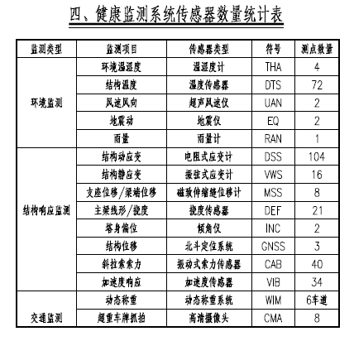
主要分为环境监测、结构响应监测和交通监测三大部分。本次试验主要针对结构响应监测，下面对这些传感器进行分析：
- 电阻式应变计（分布主梁钢砼结合面上）
- 振弦式应变计（分布在桥塔下，不合适）
- 索力传感器（贴在斜拉索上，不合适）
- 磁致伸缩缝位移计（支座上，不合适）
- 挠度传感器（均匀分布在主梁上）
- 倾角仪（塔顶，不合适）
- 结构位移（塔顶，不合适）
- 加速度响应（均匀分布在主梁上）
- 速度响应传感器（均匀分布在主梁上）
综合以上分析，本次实验选用加速度传感器，速度传感器。
（2）传感器布置：
下图为左光亚测点布置图和试验方案
信号采集方式为分批次采集，选定其中一个采集器作为在各批次采集中位置不变的参考点，一批采集结束之后将另外四个采集器移动到下一批次测量位置，以100Hz的采样频率进行速度信号采集。为采集到足够的数据进行模态识别，每批次测量时间为15分钟，某批次采集仪器放置位置如图4-3所示。采集速度响应数据时每4m 一个测点，考虑到最终需要通过参考点将所有批次测得的模态拼接为整体模态，参考点需要避开振型零点，因此将跨中右侧16m处设为参考点，放置5号采集器位置不变,剩下1号~4号放置在各批次除参考点外的的剩下四个测点随采集批次变化而平移。共在主跨布置12组测点，测点总数为45个，各批次测点布置如图所示。
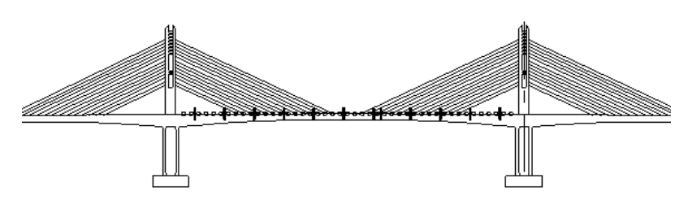
由于本次实验需要使用多种传感器，试验测点可以少一些，为采集到足够的数据，每批次测量的时间可以拉长（30min），在主跨布置12组测点，测点总数为个。
具体方案如下：
中间跨五组，边跨两组（共四组），一共9组。测点总数37个。以100Hz的采样频率进行速度信号采集。为采集到足够的数据进行模态识别，每批次测量时间20min。

3．传感器以及设备的安装
（1）电阻式应变计
（2）加速度传感器
（4）速度传感器

4．测量方式
使用东华的速度传感器进行试验。

5．记录数据和数据处理
使用东华的在线分析系统进行数据记录和处理。

二、缩尺模型室内试验方案

